AP Maths-SES : l’évolution du financement des entreprises

Objectifs en termes de savoirs :
- Remobiliser les différentes formes de financement des entreprises.
- Constater l’évolution du financement des entreprises.

Objectifs en termes de savoir-faire (révisions) :
- Calculer et représenter graphiquement des pourcentages de répartition.
- Mesurer des variations : coefficient multiplicateur, taux de variation, indice simple, et savoir passer d’un indicateur à l’autre.
- Distinguer une évolution en valeur absolue et une évolution en valeur relative.
- Utiliser un tableur.

Ressources financières des SNF¹ en France (en milliards d’euros et en %)

 | 1978 | 1993 | 2003 | 2009
Autofinancement (épargne brute) | 18 | 83 | 128 | 169
Emission d’actions | 2 | 33 | 81 | 105
Emission d’obligations | 2 | 8 | 7 | 10
Endettements auprès des institutions bancaires | 14 | 10 | 15 | 29
Total du financement | 36 | 134 | 231 | 313
Part du financement interne dans le total du financement  (en %) | 50
Part du financement externe indirect dans le total  du financement (en%) | 39
Part du financement externe direct dans le total  du financement (en%) | 11
D’après INSEE, Comptes de la nation, 2010.
¹ SNF : Sociétés Non Financières

1a. Dans le tableau, à quelle(s) ligne(s) le financement interne correspond-il ?
1b. Comment la donnée « 50 » a-t-elle été obtenue ? Indiquez le calcul réalisé (avec les données chiffrées).
1c. Rédigez une phrase qui donne la signification de cette donnée.
2a. Dans le tableau, à quelle(s) ligne(s) le financement externe indirect correspond-il ?
2b. Comment la donnée « 39 » a-t-elle été obtenue ? Indiquez le calcul réalisé (avec les données chiffrées).
3a. Dans le tableau, à quelle(s) ligne(s) le financement externe direct correspond-il ?
3b. Comment la donnée « 11 » a-t-elle été obtenue ? Indiquez le calcul réalisé (avec les données chiffrées).
4. Dans une feuille de calcul sur tableur, entrez les données du tableau précédent en suivant le modèle ci-dessous :
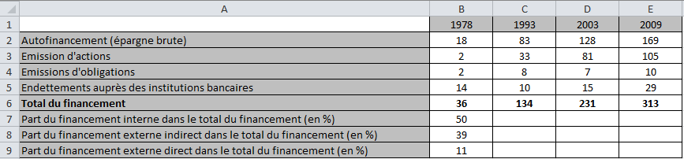
Entrez en C7, C8 et C9 les formules nécessaires pour obtenir par recopie vers la droite les valeurs des différentes part du financement selon les années.
Remarque : Vous règlerez le format des cellules pour que les arrondis soient donnés à l’unité près.
5. Comment la part du financement externe indirect dans le total du financement a-t-elle évolué entre 1978 et 2009 ? Peut-on en conclure que les banques accordent moins de crédits aux entreprises en 2009 qu’en 1978 ?
6. Représentez graphiquement les 3 dernières lignes du tableau afin de mettre en avant l’évolution de la structure du financement des SNF au fil des années.
7. Que constatez-vous ? Commentez l’évolution du financement des entreprises en intégrant rigoureusement des données chiffrées.
8. Sur la même feuille de calcul que précédemment, en suivant le modèle ci-dessous, transformez à l’aide du tableur la 1ère partie du tableau (les quatre 1ères lignes) en indices base 100 en 1978 :
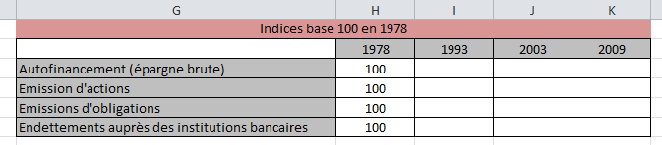a. Une seule formule peut être entrée en I3 afin d’obtenir toutes les valeurs par recopie vers la droite et le bas. Laquelle ?
b. Comparez les pourcentages d’évolution (ou taux de variation) de l’autofinancement et des endettements auprès d’institutions bancaires entre 1978 et 2009. Est-ce cohérent avec les constatations faites en question 7 ?
c. Complétez le tableau ci-dessous :
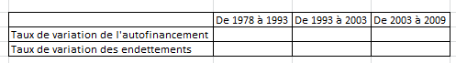
d. En observant le tableau précédent, peut-on dire que l’autofinancement n’a cessé de baisser entre 1978 et 2009 ?

Margaux Paquier et Céline Grandclément

Tableau initial : avec les lignes Investissement et Capacité ou besoin de financement

Ressources financières et investissements annuels des SNF¹ en France (en milliards d’euros et en %)
 | 1978 | 1993 | 2003 | 2009
Autofinancement (épargne brute) | 18 | 83 | 128 | 169
Emission d’actions | 2 | 33 | 81 | 105
Emission d’obligations | 2 | 8 | 7 | 10
Endettements auprès des institutions bancaires | 14 | 10 | 15 | 29
Total du financement | 36 | 134 | 231 | 313
Investissement | 32 | 100 | 146 | 191.9
Capacité ou besoin de financement | -14 | -17 | -18 | -22.9
Part du financement interne dans le total du financement (en %) | 50 | 62 | 55,4 | 54
Part du financement externe indirect dans le total  du financement (en%) | 39 | 7,4 | 6,5 | 9,3
Part du financement externe direct dans le total  du financement (en%) | 11 | 30,6 | 38,1 | 36,7
D’après INSEE, Comptes de la nation, 2010.
¹ SNF : Sociétés Non Financières

